LVM逻辑卷操作
lsblk：查看磁盘依赖关系；

- 创建逻辑卷
- 创建物理卷
pvcreate 磁盘名称
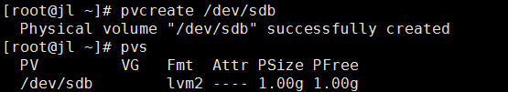
pvcreate /dev/sdb

- 创建卷组
vgcreate 卷组名称 磁盘名称
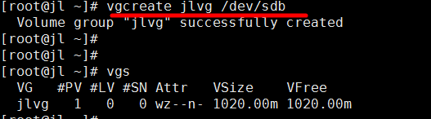
vgcreate jlvg /dev/sdb

- 创建逻辑卷
vcreate -n 逻辑卷名称 -L 分配的磁盘大小 卷组名称
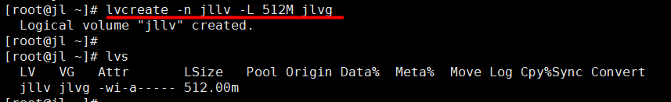
lvcreate -n jllv -L 512M jlvg

- 创建文件系统（格式化）
mkfs.文件系统名称 /dev/卷组名称/逻辑卷名称
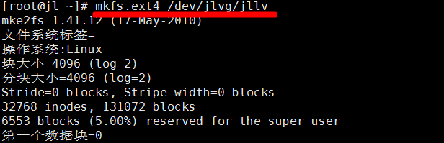
mkfs.ext4 /dev/jlvg/jllv

- 挂载逻辑卷
mount /dev/卷组名称/逻辑卷名称 过载点目录
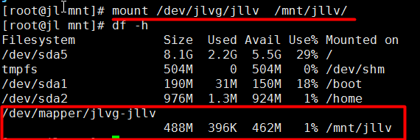
mount /dev/jlvg/jllv /mnt/jllv/

- 扩充逻辑卷
- 卷组空间充足
直接对逻辑卷进行扩充
- 、查看卷组空间
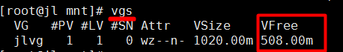

- 、扩充逻辑卷大小
lvextends -L 扩充大小 /dev/卷组名称/逻辑卷名称
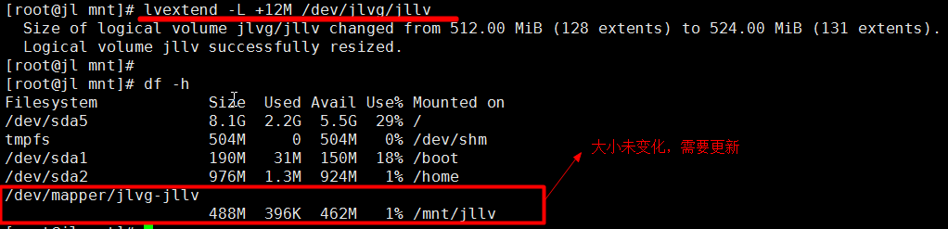
lvextends -L +12M /dev/jlvg/jllv

- 、更新分区
resize2fs /dev/卷组名称/逻辑卷名称
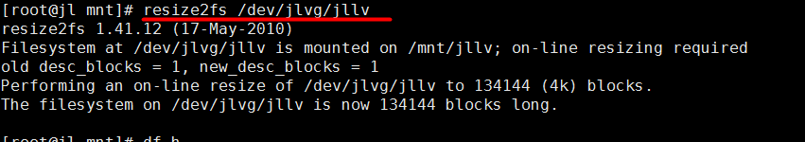
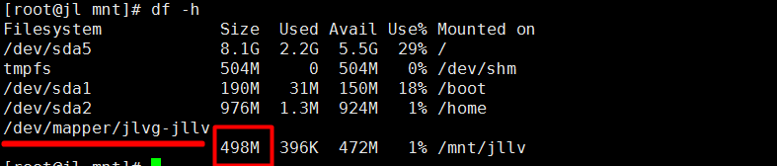
resize2fs /dev/jlvg/jllv , 逻辑卷 的大小以由 488M 扩充到 498M

- 卷组空间不足
先扩充卷组，在扩充逻辑卷

（1）、查看卷组可用空间
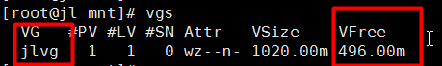

- 扩充卷组：
vgextend 卷组名称 /dev/磁盘名称
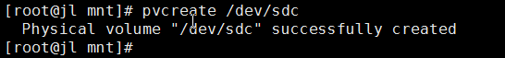
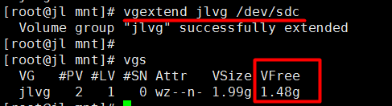
vgextend jlvg /dev/sdc

- 查询逻辑卷
- 查看物理卷信息
pvs 、pvdisplay（详细）
- 查看卷组信息
vgs 、vgdisplay（详细）
- 查看逻辑卷信息
lvs 、lvdisplay（详细）
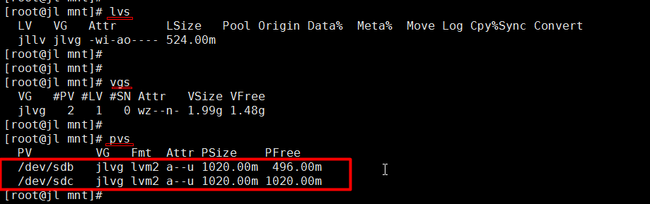
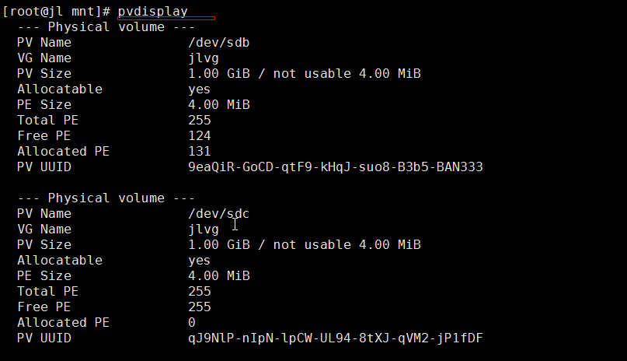

- 删除逻辑卷
1、删除逻辑卷
lvremove /dev/卷组名称/逻辑卷名称
2、删除卷组
vgremove 卷组名称
3、删除物理卷
pvremove /dev/设备名
